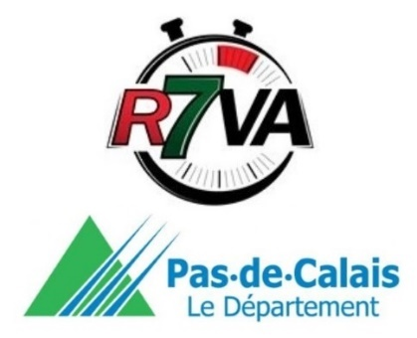 | 7ème RALLYE TT des 7 VALLEES d’ARTOIS PAS-de-CALAIS  DÎNER DU RALLY  A DINNER PARTY

Vous êtes invités ~ You’re invited
L’Association R7VA invite tous les concurrents à un repas convivial le vendredi ou le samedi soir. Ce repas, gratuits pour les pilotes et copilotes, aura lieu à l’«Espace culturel Francis Sagot», rue de St-Omer à FRUGES, à partir de 20 heures.
Ce repas est ouvert aux assistance, famille, amis avec une participation demandé de 15 € par personne supplémentaire (Plat / dessert / café / boissons non comprises).
Attention, inscription obligatoire car le nombre de places est limité.
Coupon ci-dessous à joindre avec votre engagement.
Règlement : nous retourner chèque à l’ordre du R7VA, par courrier avec votre engagement, ou bien règlement lors de la remise des roadbooks où vous seront remis les coupons repas (aucun repas supplémentaire ne pourra être inscrit sur place).

All the competitors are invited for a dinner party on Friday or Saturday night. This meal is free for all the pilots and copilots and will take place at the « Espace culturel Francis Sagot » – St-Omer street in FRUGES at 8 o'clock.
The assistance people,family and friends can come to the meal too, but for them the price is of 15 € per person (main dish / dessert / coffee / drinks not included).
But be careful because it is compulsory to book the meals : the number of persons is limited.
Just below is the form to fill in and to send us with your inscription.
You must send your cheque to R7VA by mail with your inscription or pay when the roadbooks will be given (there will be no more other new ticket given at that time).

~ ~ ~ ~ ~ ~ ~ ~ ~ ~ ~ ~
L’équipage (nom – prénom) repas gratuits / Competitor (name – first name) free dinner :
- Pilote / Driver :
- Copilote / Co Driver :
Seront présents au repas / will be present at the dinner |  | VENDREDI | SAMEDI
Réservation repas supplémentaires / Reservation additional meals (15 €/pers) :
- Nombre / number : | - Montant / amount : x 15 € = €

Merci de compléter au mieux cette fiche afin que la fête soit belle pour Tous !
Thank you for completing at best this index card so that the party is beautiful to All !

